Кошка
8 октября, 2008 - 01:15 ~ Pugovka
«Галерея Кузнецовой»
← 19 из 79 →


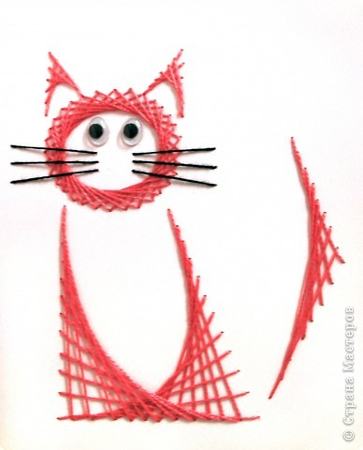

Цыпленок
8 октября, 2008 - 01:15 ~ Pugovka
«Галерея Кузнецовой»
← 21 из 79 →


